Алгоритм идентификации когерентных групп генераторов в экстремальных условиях
Иже Чжуª, Юйлинь Чень ^{b,c,*}, Ли Ли ^{d,f}, Дунлянь Ки^{b,c}, Цзиньхуа Хуанг^{e,f}, Сюйдун Сонг^{e,f}
ª Политехнический институт Чжэцзянского университета, Ханчжоу 310015, КНР
^{b} Хайнаньский институт, Чжэцзянский университет, Санья 572025, КНР
^{c} Факультет электротехники, Чжэцзянский университет, Ханчжоу 310027, КНР
^{d} Ключевая лаборатория надежности электроэнергетического оборудования провинции Гуандун, Гуанчжоу 510062, КНР
^{e} Ключевая лаборатория автоматизации электросетей Китайской южной электросетевой компании, Ltd., Гуанчжоу 510000, КНР.
^{f} Научно-исследовательский институт электроэнергетики электросетевой компании Guangdong, Ltd., Гуанчжоу 510000, КНР.
Аннотация В связи с быстрым развитием крупномасштабных региональных взаимосвязанных энергосистем значительно возрос риск возникновения каскадных аварий в экстремальных условиях, таких как стихийные бедствия и военные действия. Для повышения способности энергосистем реагировать на экстремальные события в данном исследовании рассматривается метод обнаружения когерентности генераторов. Для преодоления недостатков традиционного метода медленной когерентности в данной работе представлен новый алгоритм идентификации когерентных групп, основанный на теории нелинейных динамических систем. Анализируя тенденцию изменения евклидовой нормы производных переменных состояния в редуцированной системе, алгоритм может точно определять величину помех. На основе методов медленной когерентности алгоритм может правильно распознавать когерентные группы генераторов, анализируя характеристики системы при различных величинах помех. Это улучшение повышает применимость и точность алгоритма обнаружения когерентности в экстремальных условиях, обеспечивая поддержку аварийного управления и защиты в энергосистеме. Для подтверждения точности и превосходства предложенного метода идентификации когерентных групп генераторов в экстремальных условиях проведены моделирование и сравнительный анализ на 39-шинной системе IEEE. ©2025 Global Energy Interconnection Group Co.Ltd. Издательские услуги предоставлены Elsevier B.V. от имени KeAi Communications Co.Ltd. Данная статья находится в открытом доступе и распространяется по лицензии CC BY-NC-ND (http://creativecommons.org/licenses/by-nc-nd/4.0/).
Ключевые слова: Группировка генераторов; Метод медленной когерентности; Нелинейная динамическая система; Метод BCU; Функция распределения энергии
0 Введение
Развитие передового общества основано на надежности и доступности распределения энергии [1]. С быстрым ростом спроса на электроэнергию современные энергосистемы становятся все более сложными и взаимосвязанными, что приводит к повышенному риску возникновения каскадных аварий в экстремальных ситуациях. Более того, обширная интеграция распределенных генераторов на основе возобновляемых источников энергии привела к значительному снижению инерции системы [2,3], тем самым усугубляя серьезность проблемы стабильности. В последние годы экстремальные катастрофы привели к многочисленным крупномасштабным отключениям электроэнергии и значительным экономическим потерям [4,5]. Сетевые атаки, направленные на киберфизические энергосистемы, такие как атаки повторного воспроизведения, отказа в обслуживании и внедрения ложных данных [6], также могут привести к серьезным отключениям электроэнергии. Контролируемый вывод на изолированную работу считается эффективным методом поддержания максимальной стабильности и безопасности энергосистем. Принцип заключается в том, что при возникновении помех генераторы могут быть разделены на две или более группы в соответствии с их когерентностью, выступая в качестве источников питания в островных системах для поддержания электроснабжения. Важнейшим компонентом технологии контролируемого вывода на изолированную работу движения является быстрая и точная когерентность. Для предотвращения потери стабильности системы после перехода в автономный режим, особенно в экстремальных условиях, необходимо сначала провести обнаружение неисправности.
На данный момент предложенные методы обнаружения когерентности можно разделить на две общие категории: методы, основанные на измерениях, и методы, основанные на моделях [7]. Ключевой целью методов, основанных на измерениях, является анализ сходства данных об угле поворота ротора между различными генераторами, собранных блоком измерения синхрофазоров (PMU) и системой мониторинга переходных режимов (WAMS). Среди соответствующих исследований Сенрой и др. представили метод, использующий преобразование Гильберта-Хуанга для определения когерентности генератора путем анализа мгновенных изменений фазы между колебаниями [8]. Йонссон и др. разработали подход для идентификации когерентных генераторов путем применения быстрого преобразования Фурье к данным измерения скорости в широкозонной области генератора [9]. Авдакович и др. предложили метод, использующий разность фаз вейвлетов для анализа сигнала движения генератора и поиска когерентных групп [10]. Анапарти и др. представили инновационное решение с использованием анализа главных компонентов, которое уменьшает размерность данных для идентификации когерентных групп генераторов [11]. Сусуки и др. представили новую структуру модального анализа для многомашинных энергосистем, основанную на операторе Купмана, вводя модальные значения Купмана, которые расширяют линейные колебательные моды до нелинейной динамики, и предложили метод идентификации когерентности в динамике колебаний [12]. Лин и др. предложили алгоритм обнаружения когерентности для энергосистем с высокой долей возобновляемых источников энергии, использующий данные WAMS в сочетании с анализом главных компонент ядра и методами кластеризации распространения сходства [13]. Эти методы, основанные на измерениях, опираются на реальные данные об угле поворота ротора генераторов за определенный период времени. Однако, когда происходит крупномасштабное каскадное событие, получение когерентной информации о генераторах становится неотложной необходимостью, что означает, что получение данных об угле поворота ротора за определенный период времени нецелесообразно. Кроме того, методы, основанные на измерениях, требуют значительных вычислительных ресурсов и поэтому непригодны для онлайн-приложений.
Основная концепция модельного метода заключается в анализе линеаризованной модели генераторов для получения информации о когерентности. В работе [14] представлен метод, использующий сингулярное разложение грамиана достижимости модели системы. В работе [15] представлен подход, основанный на подпространстве Крылова, для уменьшения размерности модели энергосистемы, подчеркивающий его полезность в идентификации когерентных групп генераторов. Среди модельных методов метод медленной когерентности является одним из наиболее широко используемых. Подход, основанный на медленной когерентности, был предложен в [16], а подробный алгоритм и его применение в крупномасштабных энергосистемах описаны в [17]. В работах [18,19] метод медленной когерентности разработан на основе теории сингулярных помех и многомасштабных характеристик энергосистем. В работе [20] представлен метод точного обнаружения медленно когерентных групп генераторов путем эффективной минимизации общих нормированных сечений, а также рекомендации по выбору количества групп. В работе [21] предложен новый подход к оценке влияния изменений инерции на когерентность генератора с использованием теории матричных помех. Учитывая влияние интеграции двухфазных асинхронных генераторов в энергосистемы, в работе [22] представлена ​​математическая модель для анализа изменения взвешенной матрицы Лапласа и медленного собственного пространства генераторов, что потенциально может изменить когерентные области. При использовании метода медленной когерентности система должна быть линеаризована в точке устойчивого равновесия (ТУР), тем самым преобразуя задачу идентификации когерентной группы генераторов в задачу классификации собственных векторов матрицы состояния. Благодаря своей меньшей вычислительной сложности, методы, основанные на медленной когерентности, хорошо подходят для онлайн-приложений и могут охватывать больше вариантов моделирования.
Как правило, традиционные методы медленной когерентности основаны на двух предположениях:
1) Результат группировки когерентных генераторов не зависит от величины помех. Это означает, что когерентность может быть определена системой, линеаризованной в ТУР.
2) Результат согласованной группировки генераторов не зависит от деталей модели генератора. Это означает, что влиянием систем возбуждения и регулирования турбины можно пренебречь.
Однако величина помех в энергосистемах в экстремальных условиях неопределенна, что означает несостоятельность Предположения 1). Поэтому большинство современных методов медленной когерентности непригодны для идентификации когерентных групп генераторов в экстремальных условиях. Этот факт значительно снижает практическую ценность метода.
Для преодоления этого ограничения мы предлагаем алгоритм, способный адаптироваться к помехам различной величины для идентификации когерентных генераторов в экстремальных условиях. Вклад данной работы заключается в следующем: 1) Предложен метод различения величины помех, от малых до нестабильных вариантов моделирования. 2) Расширен алгоритм идентификации когерентных групп при больших помехах на основе метода медленной когерентности. 3) Предложен эффективный алгоритм идентификации когерентных групп.
1 Концепции и предварительные сведения
1.1 Метод медленной когерентности
В энергосистемах некоторые генераторы демонстрируют схожие динамические характеристики отклика на определенные помехи. Это явление известно как когерентность генераторов. То есть, в течение временного интервала t ∈ [0, τ] разница углов мощности между двумя генераторами i и j остается в пределах заданного диапазона ε:
где ε — положительное значение, δi — угол мощности для генератора i, и max представляет собой функцию максимума, определяющую наибольшее значение его аргумента за временной интервал [0, τ].
Модель второго порядка, которая игнорирует системы возбуждения и турбины-регулятора синхронных генераторов, широко используется при проведении анализа медленной когерентности [23]:
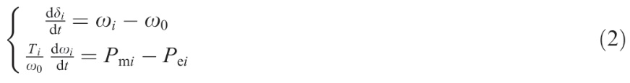
где для генератора i δ_{i} — угол мощности, ω_{i} — скорость вращения ротора, T_{i} — постоянная времени инерции, P_{mi} — механическая мощность, P_{ei} — электромагнитная мощность, а ω₀ — синхронная скорость.
Электромагнитная мощность может быть выражена как
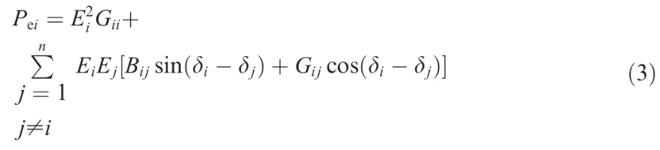
где n — число генераторов в системе; E_{i} — напряжение за переходным реактивным сопротивлением генератора i; B_{ij} и G_{ij} — действительная и мнимая части матрицы проводимости, приведенные к внутренним узлам напряжения генераторов.
Линеаризованная система может быть сформулирована следующим образом:
где Δδ — отклонение переменной состояния δ от точки равновесия (ТР), M = diag[T₁/ ω₀, T₂/ ω₀,..., T_{n}/ω₀] — диагональная матрица постоянных инерции, а K — матрица коэффициентов синхронной мощности:
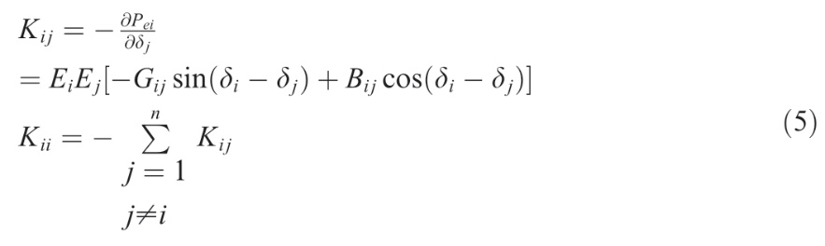
Пусть матрица состояния A обозначает M⁻¹K, собственные значения и собственные векторы которой обозначены как λ_{i} и u_{i}, для i = 1...n. Каждое собственное значение матрицы A представляет собой режим временной области Δδ, в котором положительное собственное значение представляет собой расходящиеся колебания, нулевое собственное значение — линейный режим, а отрицательное собственное значение — режим генерации с частотой 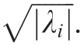 Элементы в вектор-строке матрицы собственных векторов U = [u₁,u₂,...,u_{n}] представляют собой коэффициенты каждого режима.
Два отклонения угла мощности Δδ_{i} и Δδ_{j} являются схожими, если соответствующие векторы-строки в U обладают высокой степенью сходства, что подразумевает, что генератор i и генератор j приблизительно когерентны. Для методов медленной когерентности рассматривается самый медленный r- режим, то есть учитываются векторы в матрице собственных векторов U_{r} = [u₁,u₂,...,u_{r}], соответствующие r наименьшим абсолютным собственным значениям. Подробные шаги алгоритма медленной когерентности описаны в [24].
1.2 Метод управления неустойчивой точкой равновесия на основе границы области устойчивости (BCU)
В энергосистемах для анализа переходной устойчивости используются два основных метода: моделирование во временной области и прямые методы [25]. Методы моделирования во временной области интегрируют динамические уравнения для описания переходных характеристик энергосистем в условиях неисправности. Этот метод обеспечивает точную информацию об оценке траектории и переходной устойчивости. Однако его высокая вычислительная стоимость и время, особенно для крупномасштабных систем, ограничивают его применение в реальном времени. Что касается прямого метода, то самый ранний подход был основан на теории устойчивости Ляпунова, которая оценивает устойчивость с точки зрения энергетической функции [26] путем сравнения переходной энергии Vcl во время устранения неисправности с критической энергией. По сравнению с методами моделирования во временной области, преимущества прямых методов включают меньшую вычислительную сложность и возможность предоставления индексов устойчивости. На основе перспективы энергетической функции Какимото и др. предложили метод граничной поверхности потенциальной энергии (PEBS). Главная цель заключалась в определении точки выхода траектории с дефектом на поверхности потенциальной энергии, тем самым оценивая критическую энергию устойчивости системы. Основываясь на теоретическом анализе прямого метода, Чанг и др. предложили метод BCU. Метод BCU служит не только прямым методом для анализа переходной устойчивости, но и для поиска CUEP, который использует управляющую неустойчивую точку равновесия (CUEP) редуцированной системы для идентификации CUEP исходной системы [27]. Соответствующие теоретические основы и определения приведены ниже.
Для нелинейной системы, описываемой системой дифференциальных уравнений
точки равновесия (ТР) — это состояния, удовлетворяющие уравнению ˙x=0. Как правило, нелинейная динамическая система может иметь несколько точек равновесия. Тип точки равновесия определяется собственным значением матрицы Якоби J в точке равновесия. Если все собственные значения имеют отрицательную действительную часть, точка равновесия называется неустойчивой точкой равновесия (НТР). Если J имеет ровно k собственных значений с положительной действительной частью, точка равновесия называется неустойчивой точкой равновесия типа k (НТР). Если J не имеет собственных значений с нулевой действительной частью, то точка равновесия называется гиперболической точкой равновесия.
Пусть 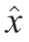 обозначает гиперболическую точку равновесия системы (6). Устойчивое многообразие 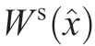 и неустойчивое многообразие 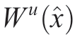 величины ^x можно выразить следующим образом:
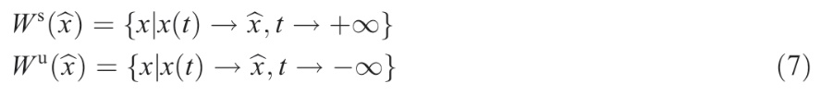
Как показано на рис. 1, устойчивое многообразие представляет собой совокупность траекторий, сходящихся к ^x, тогда как неустойчивое многообразие представляет собой совокупность траекторий, расходящихся от ^x. .
Для систем, которые не являются глобально асимптотически устойчивыми, область устойчивости A(x_{s}) системы x_{s} может быть определена следующим образом:
где x_{s} обозначает ТУР системы. Пусть ∂A(x_{s}) обозначает границу области устойчивости.
Для систем, удовлетворяющих трем предположениям в [28], пусть x_{i} обозначает НТР на границе устойчивости x_{s}, тогда ∂A(x_{s}) можно определить как
где E представляет собой множество всех НТР системы. Эта теорема подразумевает, что граница устойчивости x_{s} состоит из устойчивых многообразий НТР на устойчивой границе.
Концепция CUEP была впервые предложена в 1970-х годах. CUEP x_{c} определяется как НТР, устойчивое многообразие которой содержит точку выхода траектории с повреждением x_{f} (t) [27], как показано на рис. 2. Траектория с повреждением относится к траектории, где устойчивое повреждение происходит в ТУР

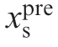системы до возникновения неисправности. Точка выхода x_{ep} определяется как точка, в которой траектория с повреждением пересекает область устойчивости. Если область устойчивости ТУР после возникновения неисправности содержит ТУР до возникновения неисправности, то CUEP существует и является единственным [29] для системы с функцией распределения энергии.
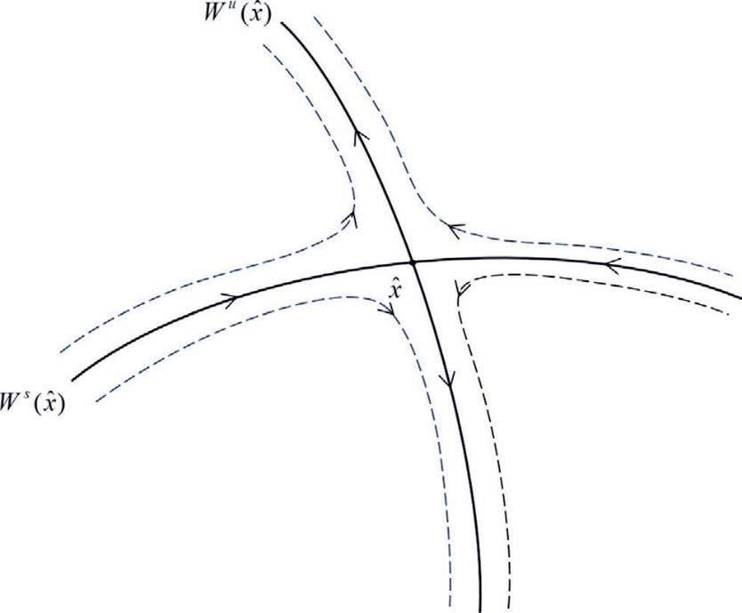
Рис. 1. Траектории вблизи устойчивого и неустойчивого многообразия.
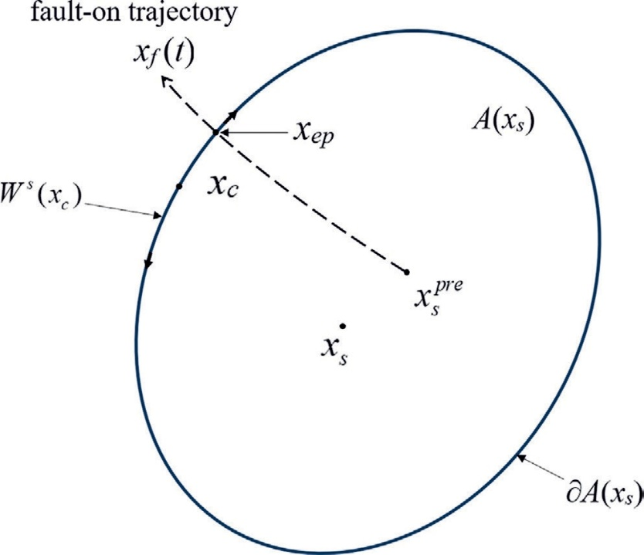
Рис. 2. Схема CUEP.
Можно доказать, что CUEP является НТР I типа на границе устойчивости, чье неустойчивое многообразие сходится к ТУР системы x_{s} после аварии [29], как показано на рис. 3.
В прямых методах необходимо преобразовать модель (2) в систему координат центра инерции (ЦИ) [30] следующим образом:
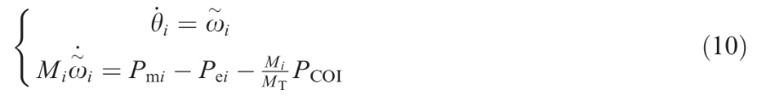
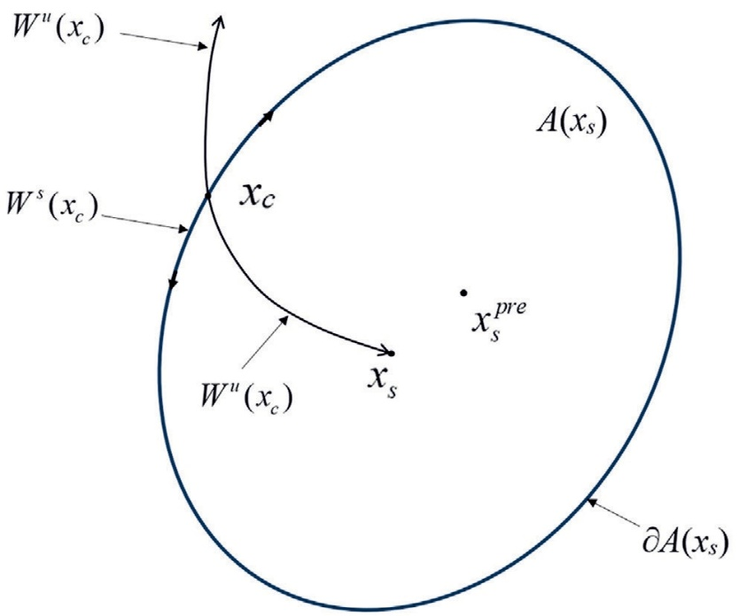
Рис. 3. Неустойчивое многообразие CUEP.
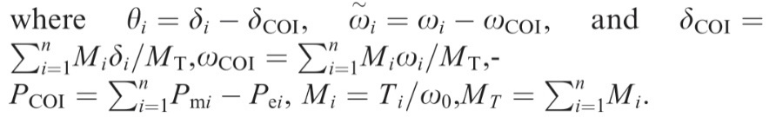
В основе прямого метода лежит функция распределения энергии. Атай и др. предложили практическую функцию распределения энергии, основанную на системе координат ЦИ [31].
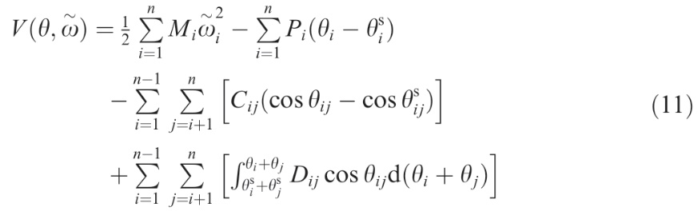
где C_{ij} =E_{i}E_{j}B_{ij} и D_{ij} =E_{i}E_{j}G_{ij}. В (11) первый член представляет кинетическую энергию системы, обозначенную как V _{k}（ω～）, а последние три члена представляют потенциальную энергию, обозначенную как V _{p}（θ）. В частности, четвертый член представляет собой интеграл траектории от ТУР до текущего состояния, который неизвестен, если не выполняется моделирование во временной области. Однако моделирование во временной области является точным способом избежать прямых методов. Поэтому предлагается следующее линейное приближение траектории:
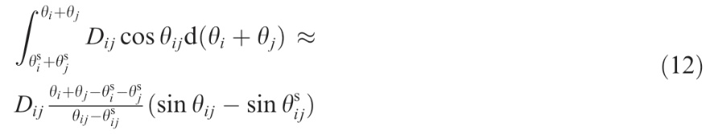
На основе вышеизложенной теории в метод BCU вводится упрощенная система.
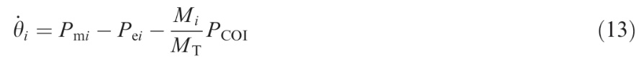
которая связана с исходной системой (10) следующим образом при условии малой проводимости передачи [32]:
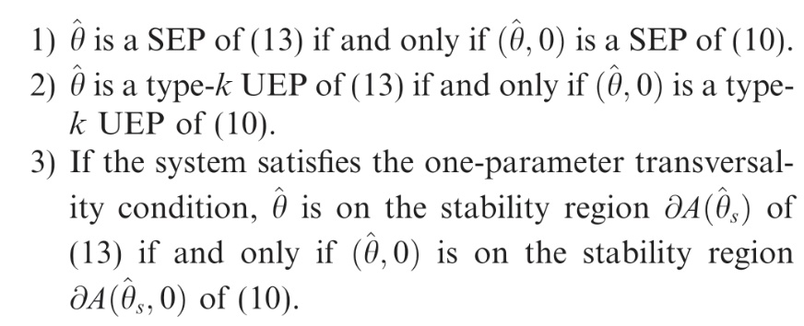
Таким образом, задача поиска CUEP в исходной системе может быть преобразована в задачу поиска CUEP в редуцированной системе. Конкретные этапы реализации BCU можно найти в [27].
Метод BCU, основанный на характеристике нелинейных динамических систем, позволяет определить местоположение CUEP и точно оценить устойчивость системы. Кроме того, благодаря использованию упрощенной системы, этот метод отличается высокой скоростью и низкой вычислительной сложностью, что указывает на его потенциал для применения в режиме реального времени.
2 Алгоритм идентификации когерентных групп генераторов в экстремальных условиях
2.1 Классификация величин помех
Анализ, представленный в методе медленной когерентности, основан на линеаризованной системе (4). Как правило, широко используемый метод медленной когерентности определяет точку линеаризации в ТУР на основе предположения о малых помехах. Этот подход, как правило, эффективен в стандартных условиях эксплуатации, где помехи относительно незначительны. Однако величина помех значительно варьируется для различных случаев неисправностей в энергосистемах. В экстремальных условиях, таких как последствия военных ударов или серьезных стихийных бедствий, помехи, наносимые энергосистемам, могут быть существенными. В этих варианах моделирования предположение о малых помехах уже недействительно. Согласно теории нелинейных динамических систем, переменные состояния отклоняются от ТУР, потенциально приближаясь к НТР при больших помехах. В этом случае система должна быть линеаризована в НТР.
Таким образом, величина помех приводит к различным требованиям к рабочему состоянию системы и стратегиям управления. В этом разделе предлагается алгоритм определения величины помех, способный различать состояния системы, начиная от небольших помех и заканчивая нестабильными вариантами моделирования, обеспечивая поддержку принятия решений для согласованной группировки.
В нарушенной системе траекторию можно разделить на три фазы: до возникновения неисправности, во время возникновения неисправности и после возникновения неисправности. Для системы, работающей в стабильном состоянии, траектория до возникновения неисправности точно соответствует точке равновесия (ТР). При возникновении неисправности траектория отклоняется от ТР системы до возникновения неисправности. После устранения неисправности эволюция траектории зависит от того, находится ли состояние в области устойчивости системы после возникновения неисправности. В частности, если состояние на момент устранения неисправности находится в области устойчивости системы после возникновения неисправности, траектория приближается к ТР системы после возникновения неисправности, и система остается стабильной. И наоборот, если состояние находится вне области устойчивости, траектория не сходится к ТР, что приводит к нестабильной ситуации.
Величина помех определяет расстояние между начальным состоянием повреждённой траектории и ТУР (начальным состоянием, определяющим исходную траекторию). С другой стороны, по мере увеличения величины помех начальное состояние повреждённой траектории приближается к НТР (что в точности соответствует CUEP). Следовательно, величина помех определяет динамические характеристики траектории. Иными словами, величину помех можно определить, анализируя свойства траекторий.
В системе, описываемой дифференциальными уравнениями, ТР определяется как точка при ‖ ˙x‖=0. В других точках пространства состояний евклидова норма производных переменных состояния больше нуля. Поскольку переменные состояния изменяются непрерывно, можно заключить, что в области вблизи ТР значение ‖ ˙x‖ уменьшается на траекториях, приближающихся к ТР, и увеличивается на траекториях, удаляющихся от ТР [33]. Например, для траектории, линейно соединяющей две ТР, x_{e1} и x_{e2}, значение ‖ ˙x‖ изменяется, как показано на рис. 4.
Таким образом, для определенного состояния x в пространстве состояний, анализируя тенденцию изменения ‖ ˙x‖ вдоль его траектории, можно определить положение x. Кроме того, можно сделать вывод о величине помех.
1) Вариант моделирования слабых помех
При нормальных условиях анализ проводится на основе вариантов моделирования слабых помех. То есть, от момента возникновения до устранения неисправности предполагается, что состояние остается близким к потенциально опасному уровню.
Как показано на рис. 5, 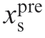 это ТУР системы до возникновения неисправности, x_{s} и x_{c} — это ТУР и CUEP системы после возникновения неисправности, W ^{s}（x_{c}）и W ^{u}（x_{c}）— соответственно её устойчивое и неустойчивое многообразие. Сплошная линия представляет траекторию с возникновением неисправности, а пунктирная линия — траекторию после возникновения неисправности. В этом случае повреждённая траектория не сильно отклоняется от ТУР и в конечном итоге сходится к x_{s}; следовательно, значение
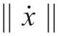 постепенно убывает. Или, если 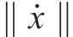 демонстрирует такую ​​тенденцию изменений, можно сделать вывод, что текущее состояние может быть близко к ТУР, а величина помех может быть небольшой.
2) Вариант моделирования масштабных помех
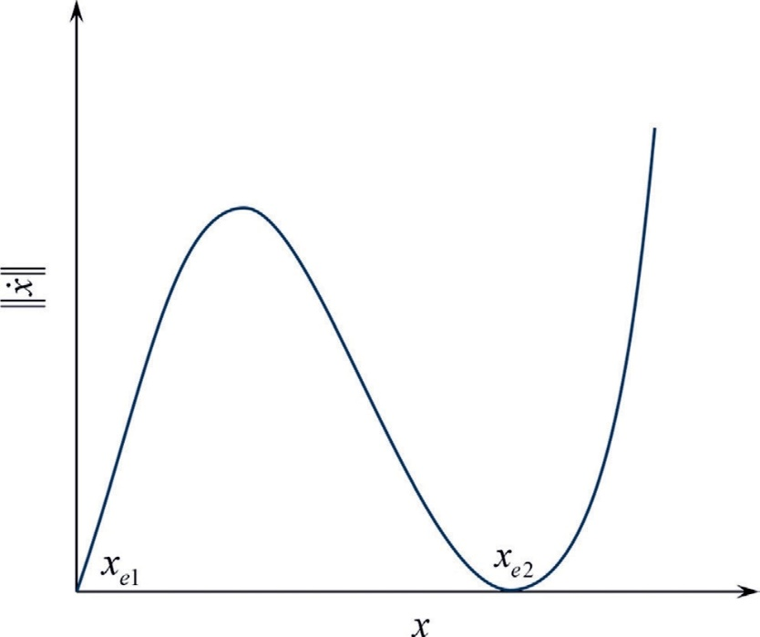
Рис. 4 Изменение 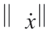 вдоль траектории, линейно соединяющей две ТР.
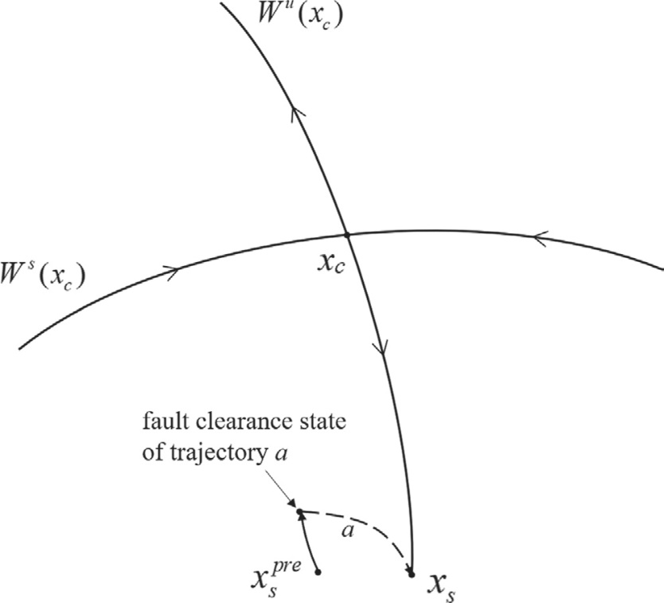
Рис. 5. Траектория в вариантах моделирования со слабыми помехами.
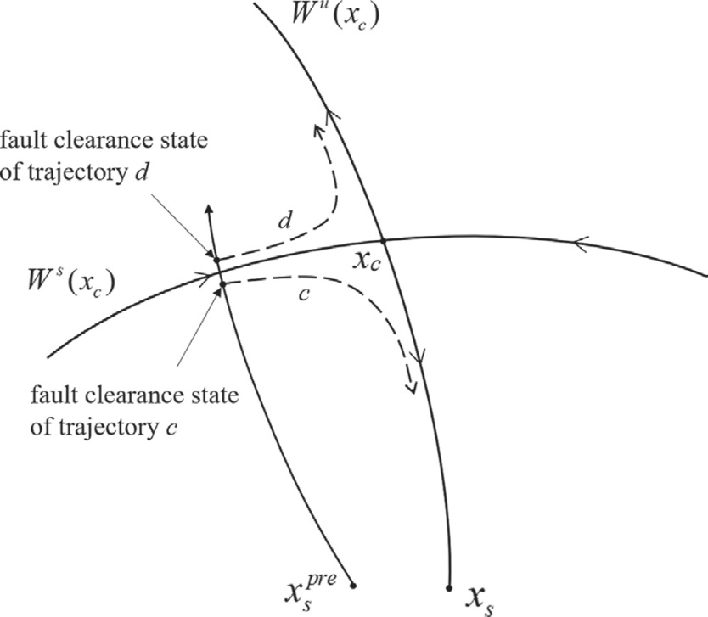
Рис. 6. Траектория в вариантах моделирования масштабных помех.
Если помеха является масштабной и повреждённая траектория приближается к границе устойчивости, возникают два возможных случая, представленные траекториями c и d на рис. 6. Во-первых, две траектории после разлома притягиваются CUEP и движутся вдоль его устойчивого многообразия W ^{s}（x_{c}）. Достигнув соседней области x_{c}, траектории движутся вдоль неустойчивого многообразия W ^{u}（x_{c}). Траектория d движется вдоль неустойчивого многообразия вдали от x_{s}, тогда как траектория c движется к xs.
В этом варианте моделирования, поскольку евклидова норма производных переменных состояния в соседней области x_{c} близка к нулю, значение
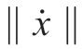 сначала уменьшается, а затем увеличивается. Или, если 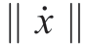 демонстрирует такую ​​тенденцию изменений, можно сделать вывод, что текущее состояние близко к предельно допустимой концентрации загрязняющих веществ (CUEP), а величина помех велика.
3) Промежуточный вариант моделирования
Как показано на рис. 7, в промежуточном варианте моделирования траектория b уже находится на определенном расстоянии от ТУР системы до возникновения неисправности, но не притягивается CUEP. В конечном итоге она сходится к ТУР системы после возникновения неисправности. Следовательно, значение 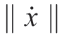 сначала увеличивается, а затем уменьшается. Если 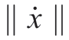 демонстрирует подобную закономерность изменений, можно сделать вывод, что текущее состояние, возможно, находится в промежуточном положении.
4) Нестабильный вариант моделирования
Как показано на рис. 8, если траектория значительно пересекает границу устойчивости в момент устранения неисправности, состояние системы смещается к другой точке равновесия вдоль неустойчивого многообразия. Таким образом, значение 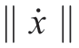 демонстрирует постепенно убывающую тенденцию. Аналогично предыдущему анализу, изменение в 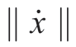 вдоль промежуточной траектории e сначала увеличивается, а затем уменьшается. Следовательно, если 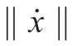 демонстрирует такую тенденцию изменений, можно сделать вывод, что текущее состояние может выходить за пределы области устойчивости, что указывает на возможную нестабильность системы.
Эти четыре варианта моделирования описывают возможные траектории развития системы после воздействия различных степеней помех. Анализируя тенденций изменений в 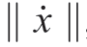, можно определить положение текущего состояния и величину помех.
Однако та же тенденция в 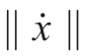 может представлять разные траектории. То есть, тенденции изменений в 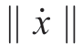 траектории a и f, c и d, а также b и e идентичны. Разница между этими парами траекторий заключается в том, находится ли траектория в пределах области устойчивости. Следовательно, необходимо предложить метод определения позиционного соотношения между состоянием и областью устойчивости.
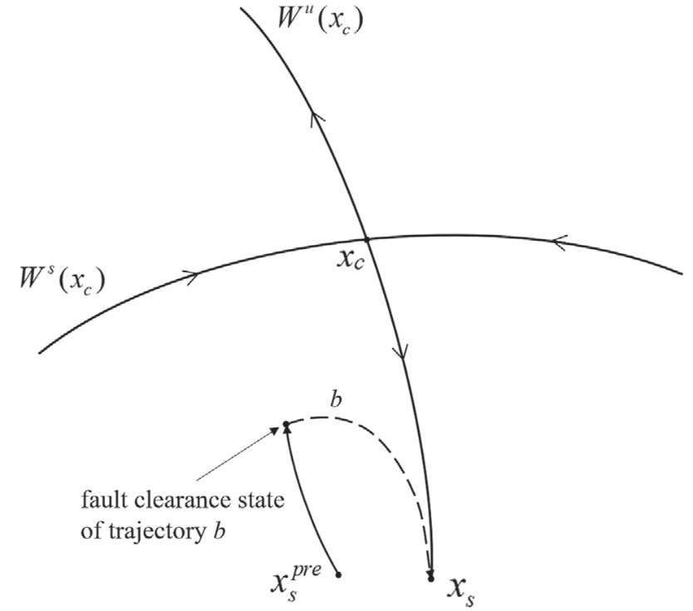
Рис. 7. Траектория в промежуточном варианте моделирования.
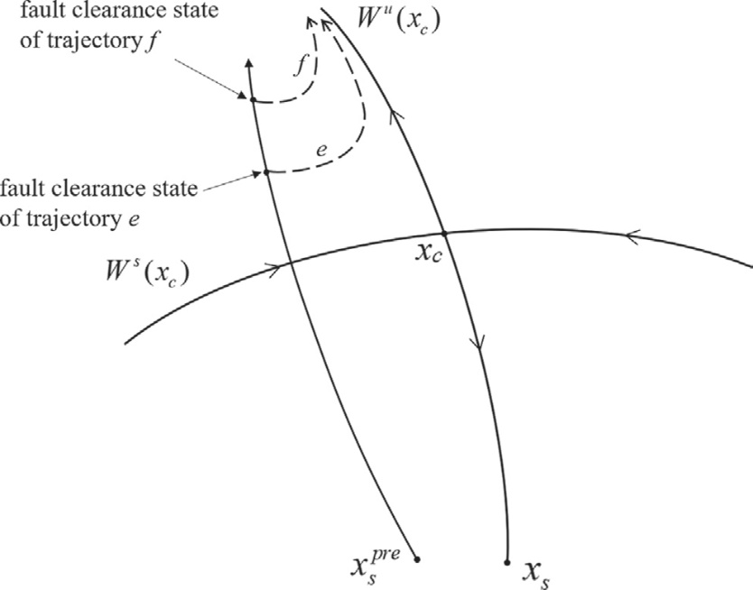
Рис. 8. Траектория в нестабильном варианте моделирования.
2.2 Различение конкретных траекторий
Анализ, проведенный в предыдущем разделе, также применим к редуцированной системе (13). Для упрощения суждения с использованием редуцированной системы для определенного состояния в исходной системе необходимо спроецировать его на редуцированную систему и проинтегрировать, чтобы получить траекторию. Положение состояния в редуцированной системе можно определить, оценивая тенденцию изменения евклидовой нормы производных переменных состояния вдоль траектории. Соответственно, можно определить положение состояния в исходной системе и величину помех. Поэтому дальнейший анализ сосредоточен на редуцированной системе.
Согласно предыдущему анализу, критерием различия траекторий с одинаковым трендом в евклидовой норме переменных состояния является то, находятся ли они в пределах области устойчивости. Чейн и др. [32] продемонстрировали, что область устойчивости редуцированной системы — это в точности -PEBS исходной системы, которая перпендикулярна эквипотенциальной поверхности {θ| V _{p}（θ）=c}. Эта теорема указывает на то, что вдоль нормального направления PEBS существует локальный максимум потенциальной энергии V_{p} на PEBS. То есть состояние с локальным максимумом потенциальной энергии в пространстве состояний вокруг ТУР образует PEBS, которая эквивалентна границе устойчивости редуцированной системы.
Следовательно, для данного состояния на траектории определить, находится ли оно в области стабильности, можно, оценив, имеет ли потенциальная энергия состояний на траектории локальный максимум.
Критерии для различения шести типов траекторий обобщены в таблице 1.
2.3 Идентификация когерентной группы
В этом подразделе предлагается метод классификации, основанный на положении состояния. Для различных вариантов моделирования используются разные методы обнаружения когерентности для адаптации характеристик помех различной величины.
Таблица 1. Классификация типов траекторий и метод определения когерентности.
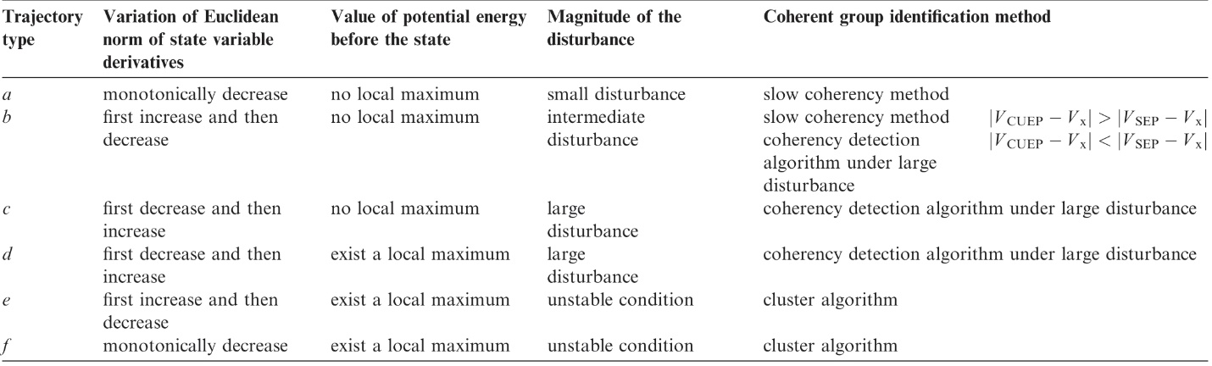
Во-первых, в случае слабых помех траектория находится вблизи ТУР. Следовательно, систему следует линеаризовать в ТУР. Для идентификации когерентных групп можно применить традиционный метод медленной когерентности.
Во-вторых, если помеха масштабная, систему следует линеаризовать в (CUEP) для анализа ее когерентных свойств. Однако метод медленной когерентности непрактичен, поскольку CUEP представляет собой НТР I типа, и не все собственные значения матрицы A являются отрицательными. На основе традиционного метода медленной когерентности можно разработать алгоритм когерентной классификации для масштабных помех следующим образом:
1) Линеаризуйте систему в CUEP и вычислите матрицу состояний A.
2) Вычислите собственные значения и собственные векторы матрицы А. В частности, имеется одно положительное собственное значение, а остальные — неположительные. Обозначим через λ₁ положительное собственное значение, а через u₁ — соответствующий ему нормированный собственный вектор.
3) Используйте алгоритм кластеризации (например, k-средних) для разделения u₁ на две категории, а соответствующий генератор будет результатом согласованной классификации.
Как показал предыдущий анализ, положительное собственное значение λ₁ представляет собой режим дивергенции. Это означает, что режимами, соответствующими другим собственным значениям, можно пренебречь. Поскольку элементы в u₁ представляют собой коэффициенты каждого генератора для режима λ₁, u₁ может служить базисом кластера. Следовательно, кластеризация выполняется только на u₁ . С помощью этого алгоритма можно идентифицировать когерентные группы при масштабных помехах.
В-третьих, в случае промежуточного варианта помех, то есть траектории типа b, состояние не находится ни вблизи ТУР, ни вблизи CUEP. Линеаризация системы в ТУР или CUEP зависит от расстояния между оцениваемым состоянием и точками равновесия. Наивная концепция заключается в оценке расстояния путем вычисления евклидова расстояния. То есть, сравнивается евклидово расстояние между состоянием и ТУР или CUEP, и выбирается та, у которой расстояние меньше, в качестве позиции линеаризации. Этот подход прост в вычислении и эффективен в определенных случаях. Однако он упрощает траекторию между двумя состояниями до прямой линии и не учитывает динамические характеристики системы. В данном исследовании предлагается более практичный метод оценки расстояния между двумя состояниями с точки зрения функции распределения энергии:
1) Используйте метод BCU для определения CUEP.
2) Вычислите функцию распределения энергии CUEP, текущего состояния и ТУР. Значения этой функции распределения энергии обозначаются как V_{CUEP}, V_{x}, и V_{SEP}.
3) Если функция распределения энергии текущего состояния ближе к функции распределения энергии CUEP, то есть |V _{CUEP}-V _{x} |＜|V _{SEP}-V _{x}|, линеаризуйте систему в CUEP и примените алгоритм обнаружения когерентности при масштабных помехах, предложенный в предыдущем обсуждении. И наоборот, если |V _{CUEP}-V _{x} |＞|V _{SEP}-V _{x}|, линеаризуйте систему в ТУР и используйте метод медленной когерентности для распознавания когерентных групп.
Наконец, в нестабильном варианте моделирования, поскольку состояние значительно выходит за пределы границы устойчивости, разница в угле мощности между когерентными группами существенна. Классификация может быть достигнута простым применением алгоритмов кластеризации (таких как k-средних) к данным об угле мощности генераторов.
Методы идентификации когерентных групп для всех вариантов моделирования перечислены в таблице 1.
В практических энергосистемах синхрофазоры могут собирать динамические данные в режиме реального времени [34], обеспечивая тем самым точную информацию о переменных состояния. На каждом шаге выборки синхрофазора необходимая информация включает в себя напряжение, фазовый угол, угол ротора, угловую скорость, активную мощность и реактивную мощность шин в системе. На основе вышеприведенных анализа и методов полный алгоритм идентификации когерентных групп в экстремальных условиях выглядит следующим образом.
1) Для повреждённой системы используйте синхрофазор для сбора информации о состоянии и рассчитайте соответствующую функцию потенциальной энергии текущего состояния.
2) Интегрируйте редуцированную систему
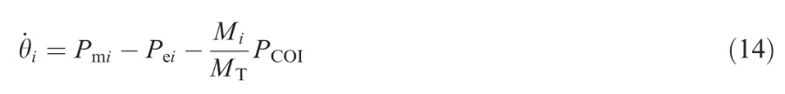
используя проекцию текущего состояния на редуцированную систему в качестве начального условия. Определите, существует ли локальный минимум ‖ ˙θ‖ вдоль траектории.
3) Если существует локальный минимум, обозначенный как θ*, что означает тот факт, что траектория относится к типу c или типу d, вычислите CUEP. Решите уравнение, используя метод Ньютона-Рафсона с θ* в качестве начального значения:
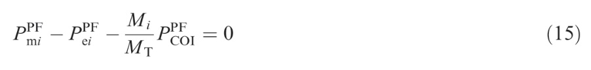
где верхний индекс PF представляет значение соответствующей переменной в системе после сбоя. Решение ^θ — это CUEP редуцированной системы, а (^θ,0) — это CUEP исходной системы. Исходную систему линеаризуют в точке (^θ,0), используют алгоритм обнаружения когерентности при масштабных помехах для получения результата классификации, и алгоритм завершается. Если локального минимума нет, определяют, существует ли локальный максимум потенциальной энергии до текущего состояния.
4) Если существует локальный максимум потенциальной энергии, что означает, что траектория относится к типу e или типу f, выполните алгоритм k-средних по данным зависимости мощности от угла для различения когерентных групп, и алгоритм завершится. Если локальный максимум отсутствует, используйте алгоритм BCU для определения CUEP x_{CUEP}.
5) Если значение ‖ ˙θ‖ вдоль траектории в (1) постепенно уменьшается, что означает тот факт, что траектория относится к типу а, линеаризуйте систему в точке x_{SEP}, используйте метод медленной когерентности для получения результата классификации, и алгоритм завершается. Если значение ‖ ˙θ‖ сначала увеличивается, а затем уменьшается, что означает, что траектория относится к типу b, вычислите функцию распределения энергии в текущем состоянии, ТУР и CUEP.
6) Если |V _{CUEP}-V _{x} |＜|V _{SEP}-V _{x}|, линеаризуйте систему в точке x_{CUEP}, используйте алгоритм обнаружения когерентности при масштабных помехах, и алгоритм завершится. Если |V _{CUEP} -V _{x} |＞|V _{SEP} -V _{x} |, линеаризуйте систему в точке x_{SEP}, используйте метод медленной когерентности для классификации, и алгоритм завершится.
Блок-схема алгоритма показана на рис. 9. Следует подчеркнуть, что алгоритм должен выполняться на каждом шаге выборки синхрофазора для обеспечения согласованных групповых результатов в режиме реального времени. Для обеспечения баланса между эффективностью и результативностью интервал выборки синхрофазора можно установить приблизительно равным 100 мс.
3 Практические примеры
В этом разделе предлагаемый алгоритм когерентной классификации генераторов проверяется с использованием модели на 39-шинной системе IEEE, а индексы узлов показаны на рис. 10. В данном исследовании в качестве инструментов анализа используются Power System Analysis Toolbox (PSAT) и MATLAB.
3.1 Траектории системы при различных величинах помех
В качестве помехи выбрано идеальное трехфазное короткое замыкание на шине 22, приложенное при T_{f} =0 с. Пусть T_{c} обозначает время устранения неисправности. Чем больше значение T_{c}, тем дольше длится помеха и тем больше её величина. Согласно предыдущему анализу, по мере увеличения величины помехи траектории после устранения неисправности будут иметь следующий порядок: a, b, c, d, e, f.
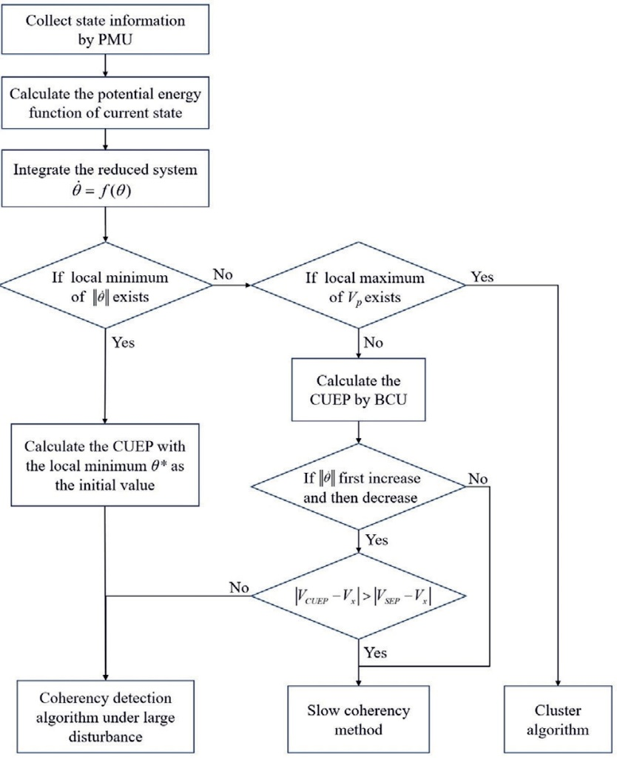
Рис. 9. Блок-схема алгоритма идентификации когерентных групп генераторов в экстремальных условиях.
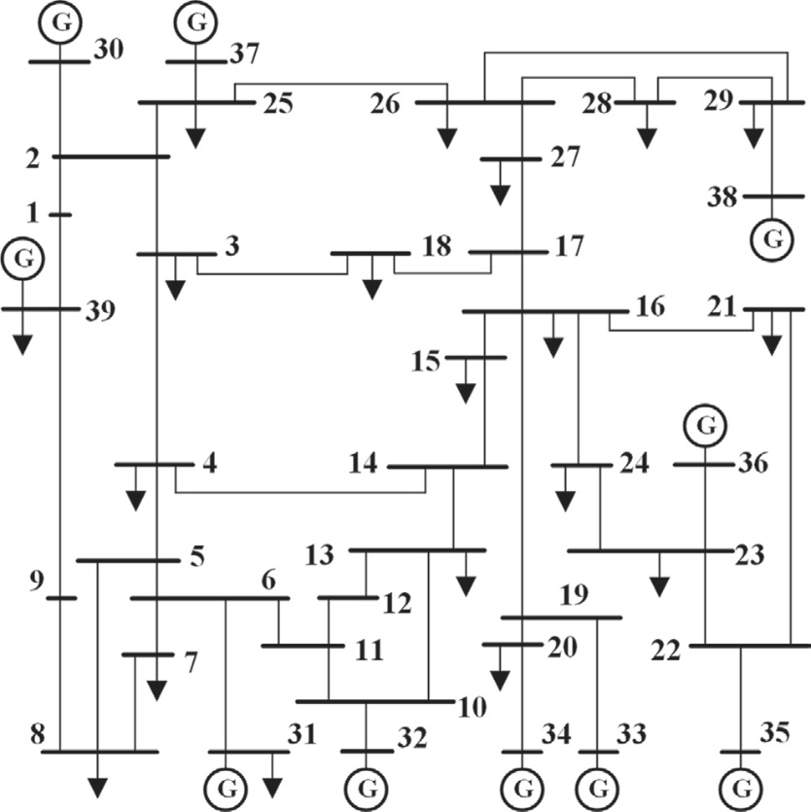
Рис. 10. 39-шинная система IEEE.
Результаты моделирования при различных значениях T_{c} показаны на рис. 11 и согласуются с теоретическим анализом: траектории типа a и типа f (показаны на первом графике рис. 11) постепенно уменьшаются; траектории типа c и типа d (второй график рис. 11) сначала уменьшаются, а затем увеличиваются; траектории типа b и типа e (третий график рис. 11) сначала увеличиваются, а затем уменьшаются.
Различие между двумя траекториями на одном и том же графике заключается в том, достигает ли траектория локального максимума потенциальной энергии. Значение функции потенциальной энергии для этого случая показано на рис. 12. Результаты показывают, что локальный максимум появляется при 0,514 с; то есть, до 0,514 с траектории можно считать находящимися в области стабильности и классифицировать как типы a/b/c, тогда как после 0,514 с они могут считаться находящимися вне области стабильности и классифицироваться как типы d/e/f.
3.2 Динамическое изменение типа траектории
После устранения неисправности состояние исходной системы динамически изменяется. Одновременно с этим тип траектории продолжает меняться. В отличие от предыдущих разделов, в которых рассматривалась проекция состояния после устранения неисправности как интегральное начальное состояние в редуцированной системе, анализ в этом разделе сосредоточен на проекции состояния t_{s} после устранения неисправности. То есть, после устранения неисправности проекция состояния, изменяющегося в пространстве состояний для t_{s}, используется в качестве начального состояния для интегрирования в редуцированной системе чтобы определить тип траектории. Применяя идеальное трехфазное короткое замыкание на шине 22 при T_{f} = 0 с и времени устранения неисправности, установленном на T_{c} = 0,38 с, результаты моделирования с различными значениями t_{s} показаны на рис. 13.
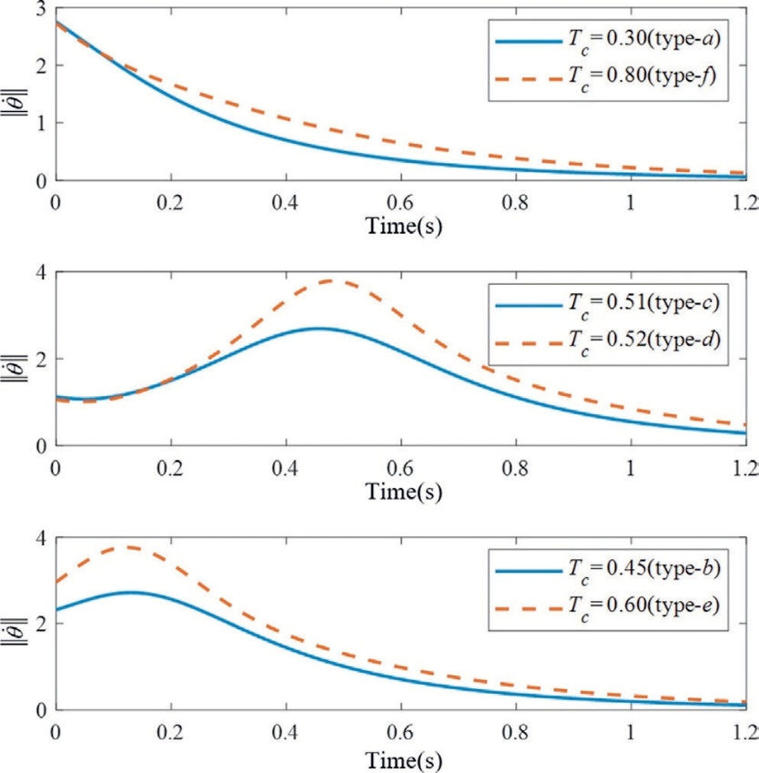
Рис. 11. Изменения ‖ ˙θ‖ после устранения неисправности при различных величинах помех.
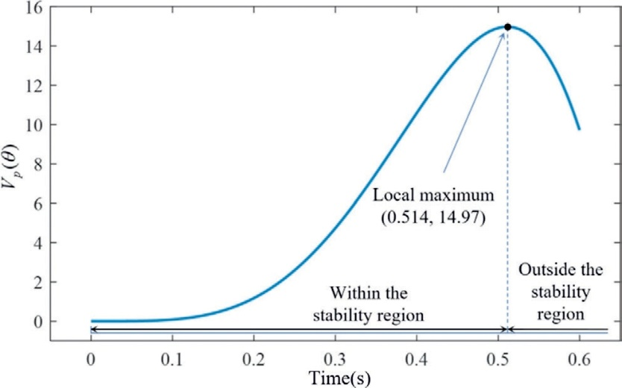
Рис. 12. Изменение потенциальной энергии.
Результаты показывают, что с увеличением t_{s} тип траектории изменяется в порядке a, b, d, e, f. Это указывает на то, что после устранения неисправности проекция состояния исходной системы на редуцированную систему находится вблизи ТУР, что приводит к тому, что траектория приобретает характеристики типа a. С увеличением t_{s} состояние исходной системы продолжает изменяться из-за инерции, что приводит к появлению траектории типа b. Состояние исходной системы продолжает изменяться, в результате чего проекционное состояние в редуцированной системе пересекает границу устойчивости. Следовательно, траектория эволюционирует в тип d. Аналогично, при дальнейшем увеличении t_{s} появляются траектории типа e и типа f.
Результаты экспериментов показывают, что по мере изменения начального состояния в редуцированной системе после устранения неисправности может изменяться и тип траектории; следовательно, может изменяться и результат когерентной классификации. Поэтому в практических приложениях предложенный когерентный алгоритм следует выполнять на каждом шаге выборки, чтобы учитывать изменения результатов классификации во времени. Это также согласуется с реальным явлением: угол мощности в нестабильных условиях демонстрирует режим дивергенции, а различия в угле мощности между когерентными группами увеличиваются со временем, вызывая изменение когерентности.
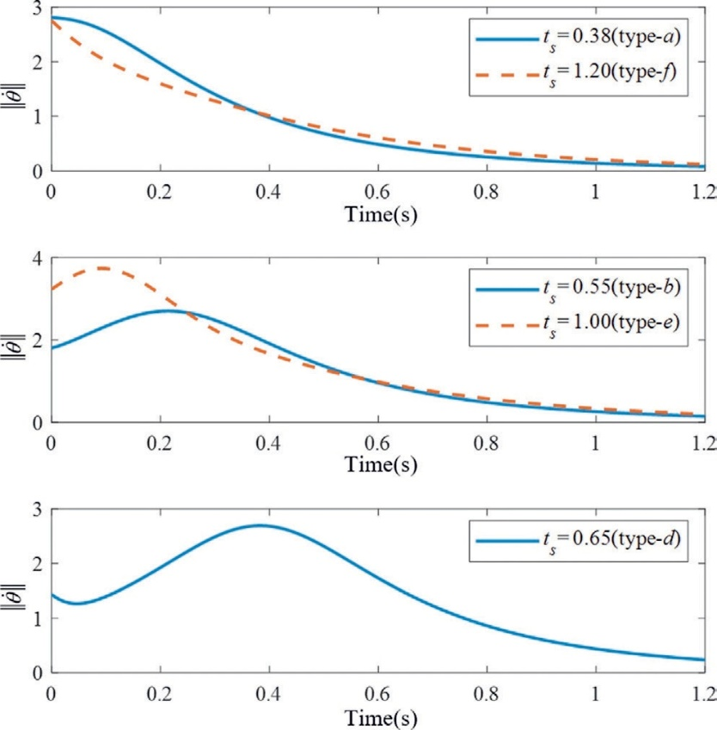
Рис. 13. Изменения в величине 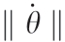 различных начальных состояний.
3.3 Сравнение предлагаемого метода с методом медленной когерентности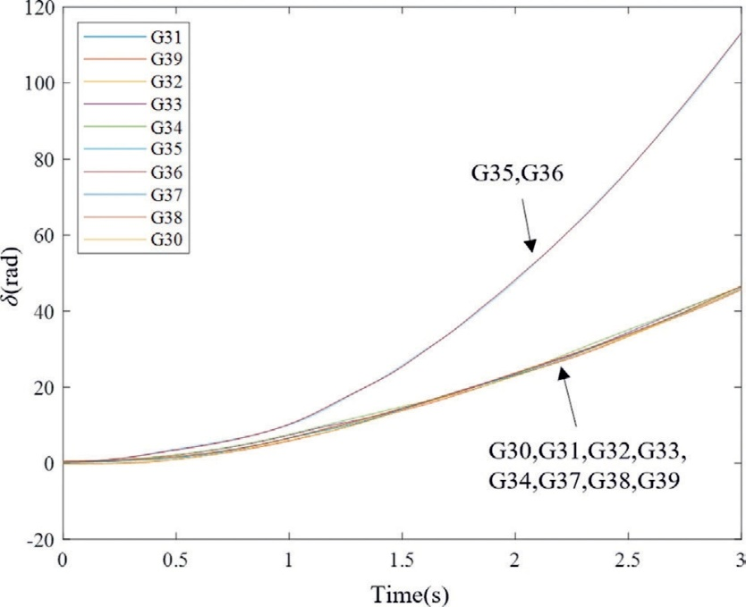
Рис. 14. Характеристика зависимости момента от угла сдвига генераторов при коротком замыкании.
В вариантах моделирования с малыми помехами предложенный алгоритм согласуется с традиционным методом медленной когерентности. Рассмотрим вариант моделирования масштабных помех: идеальное трехфазное короткое замыкание на шине 22 происходит при T_{f} = 0 с, повреждение устраняется при T_{c} = 0,38 с, а t_{s} устанавливается равным 0,6 с. Этот вариант моделирования имитирует систему, в которой происходит короткое замыкание, вызванное ударом графитовой бомбы или другими подобными событиями. Моделирование угла мощности генератора представлено на рис. 14, который показывает, что в системе существуют две когерентные группы: {G35, G36} и {G30, G31, G32, G33, G34, G37, G38, G39}.
Для короткого замыкания, описанного в предыдущем абзаце, традиционный метод медленной когерентности линеаризует систему в ТУР. Собственные значения линеаризованной матрицы состояния A равны 0, -0,0938, -0,1018, -0,1358, -0,1590, -0,1623, -0,2210, -0,2463, -0,2525 и -0,3315. Классификация собственных векторов и результаты приведены в таблице 2.
Для той же помехи, согласно предложенному в данной статье алгоритму, тип траектории — c. Координаты CUEP равны (0,0,0,0,0,0,0,0,0,0,0,0.8894,-0.3897,-0.4196, 0.1620, 0.2402, 1.8532, 2.322, -0.4901, -0.2085,-0.9808). При линеаризации системы в CUEP собственные значения матрицы A вычисляются как 0.1268, 0, -0.0052, -0.0368, -0.0732, -0.1122, -0.1242, -0.1319, -0.1985, -0.2553. Как упоминалось ранее, базис классификации — это собственный вектор, соответствующий положительному значению собственного значения. Результаты классификации представлены в таблице 3.
В экстремальных условиях энергосистема также может испытывать отказы узлов, вызванные военными ударами или другими подобными событиями. Для проверки эффективности алгоритма в таких условиях были смоделированы отказы шин 9 и 12. Результаты моделирования угла мощности генератора показаны на рис. 15, из которого можно подтвердить существование двух когерентных групп после отказа: {G31, G32} и {G30, G33, G34, G35, G36, G37, G38, G39}.
Таблица 2. Классификация собственных векторов и результаты классификации метода медленной когерентности.
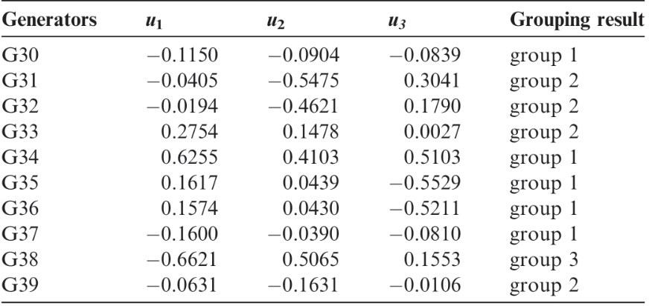
Таблица 3. Классификация результатов алгоритма обнаружения когерентности при масштабных помехах в условиях короткого замыкания.
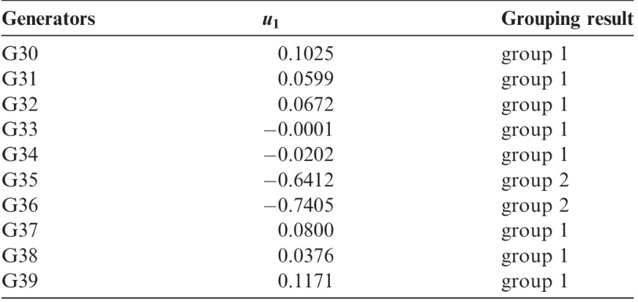
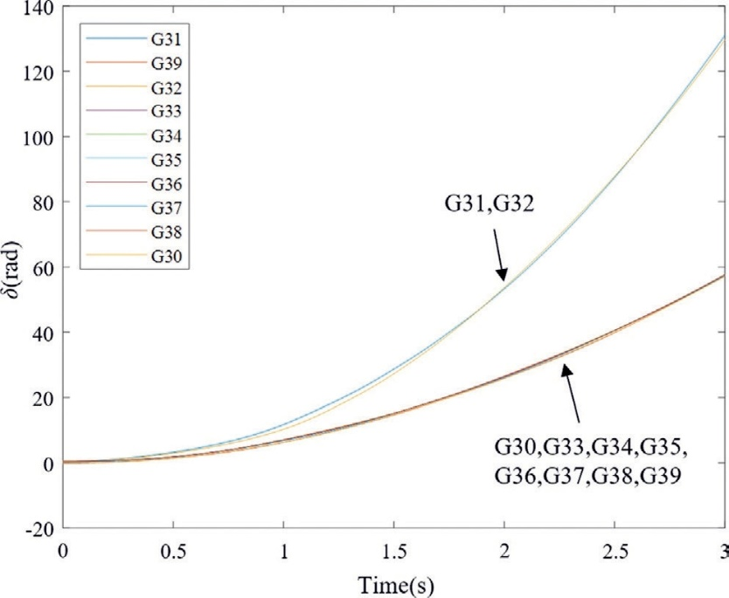
Рис.15. Кривые угла наклона мощности генераторов при неисправности узла.
Таблица 4. Классификация результатов алгоритма определения когерентности при масштабных помехах в условиях отказа узла.
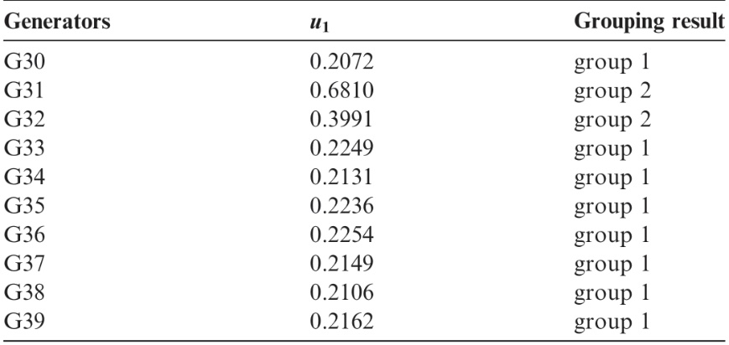
Аналогично процессу расчета короткого замыкания, результаты идентификации предлагаемого алгоритма через 0,6 с после возникновения неисправности показаны в таблице 4. В сравнении с этим, метод медленной когерентности в данном случае дает те же результаты, что и раньше, из-за своей неспособности учитывать масштабные помехи.
Результаты классификации, полученные в результате сравнения традиционного метода медленной когерентности с алгоритмом, предложенным в данной статье, обобщены в таблицах 5 и 6.
Результаты моделирования показывают, что традиционный метод медленной когерентности не способен корректно различать когерентные группы при масштабных помехах, в то время как предложенный в данной работе алгоритм позволяет точно определять когерентность. Это доказывает эффективность и превосходство предложенного алгоритма. Кроме того, предложенный алгоритм имеет низкую вычислительную сложность благодаря использованию упрощенной модели системы, что повышает его применимость.
4 Заключение
В данной статье предложен алгоритм для определения когерентности генераторов в экстремальных условиях. В частности, предложен подход к определению типов траекторий системы и идентификации различных величин помех, основанный на свойствах нелинейных динамических систем. Также исследован подход к когерентной классификации для масштабных помех и нестабильных условий, основанный на традиционном алгоритме медленной когерентности. Объединив эти два подхода, предложен алгоритм идентификации когерентных групп генераторов в экстремальных условиях, который эффективен для различных величин помех. Результаты проверки на 39-шинной системе IEEE показывают, что по сравнению с традиционным методом медленной когерентности, предложенный в данной статье метод способен корректно идентифицировать когерентные группы генераторов при масштабных помехах. Результаты исследования могут предоставить новые стратегии и техническую поддержку для безопасной эксплуатации энергосистем в экстремальных условиях.
Таблица 5. Сравнение результатов классификации метода медленной когерентности и предложенного алгоритма при коротком замыкании.
Таблица 6. Сравнение результатов классификации метода медленной когерентности и предложенного алгоритма при отказе узла.
О вкладе авторов в проект CRediT
Ичже Чжу: Написание — первоначальный вариант, визуализация, проверка достоверности, программное обеспечение, методология, исследование, формальный анализ, обработка данных, концептуализация. Юлин Чен: Написание — рецензирование и редактирование, проверка достоверности, ресурсы, методология, исследование, привлечение финансирования, формальный анализ. Ли Ли: Написание — рецензирование и редактирование, научное руководство, администрирование проекта, исследование, привлечение финансирования. Дунлянь Ци: Написание — рецензирование и редактирование, научное руководство, администрирование проекта, исследование, привлечение финансирования. Цзиньхуа Хуан: Формальный анализ, научное руководство. Сюйдун Сун: Привлечение финансирования, проверка достоверности.
О конфликте интересов
Авторы заявляют, что у них нет известных конкурирующих финансовых интересов или личных связей, которые могли бы повлиять на результаты работы, представленной в данной статье.
Благодарности
Данная работа выполнена при поддержке Национального фонда естественных наук Китая (грант № 52477133), научно-технического проекта Южной энергетической сети Китая (грант № GDKJXM20231178(036100KC23110012), GDKJXM20240389(030000KC24040053)) и Научно-технологического города залива Ячжоу в Санье (грант № SKJC-JYRC-2024-66).
Список используемой литературы
[1] Ю.Лин, З.Байе, A.Ци, Обзор ключевых стратегий обеспечения устойчивости энергосистемы, Global Energy Interconnect.1 (1) (2018) 70-78.
[2] Л.Хe, Л. Гао, З.Тан и др., Улучшенная настройка мертвой зоны стратегии регулирования частоты для накопителей энергии с высокой степенью проникновения возобновляемых источников энергии, Power Syst.Protect.Contr.52 (18) (2024) 65-75.
[3] С.Хуанг, Д.Ци, Ю.Чень и др., Распределенное самозапускаемое вторичное управление с сохранением конфиденциальности в микросетях переменного тока на основе VSG, IEEE Trans.SmartGrid(2024), https://doi.org/10.1109/TSG.2024.3467392.
[4]Дж. Ву, Дж. Гу, С. Лю и др., Стратегии повышения устойчивости региональных интегрированных энергетических систем на этапе предотвращения-сопротивления интеграции, Prot.Control Mod.Power Syst.8 (1) (2023)1-18.
[5]В. Чжан, Ч. Чжан, Дж. Ли и др., Многоресурсное совместное восстановление обслуживания распределительной сети с децентрализованным иерархическим управлением с регулированием, Prot.Control Mod.Power Syst.9 (1)(2024) 19-37.
[6] Ю. Чень, Д. Ци, Х. Донг и др., Стратегия распределенного вторичного управления, устойчивая к FDI атакам, для изолированных микросетей, IEEE Trans. Smart Grid 12 (3) (2021) 1929-1938.
[7] T. Жианг, Х. Джиа, Х. Юан и др., Проекционное преследование: общая методология обнаружения когерентности в широкой области в энергосистеме, IEEE Trans. Power Syst. 31 (4) (2016) 2776-2786.
[8] Н. Сенрой, Когерентность генератора с использованием преобразования Гильберта-Хуанга, IEEE Trans. Power Syst. 23 (4) (2008) 1701-1708.
[9] М. Йонссон, М. Бегович, Дж. Даалдер, Новый метод, подходящий для определения когерентности генератора в реальном времени, IEEE Trans.Power Syst. 19 (3) (2004) 1473-1482.
[10] С. Авдакович, Е. Бецирович, А. Нуханович и др., Когерентность генератора с использованием подхода разности фаз вейвлетов, IEEE Trans.Power Syst. 29 (1) (2014) 271-278.
[11] К.К. Анапарти, Б. Чаудхури, Н.Ф. Торнхилл и др., Идентификация когерентности в энергосистемах посредством анализа главных компонентов, IEEE Trans.Power Syst. 20 (3) (2005) 1658-1660.
[12] Ю. Сусуки, И. Мезич, Нелинейные моды Купмана и идентификация когерентности связанной динамики колебаний, IEEE Trans.Power Syst. 26 (4) (2011) 1894-1904.
[13] З. Лин, Ф. Вэнь, Ю. Дин и др., Обнаружение когерентности на основе WAMS для ситуационной осведомленности в энергосистемах с возобновляемыми источниками энергии, IEEE Trans.Power Syst. 33 (5) (2018) 5410-5426.
[14] Ф. Ву, Ю. К. Цай, Идентификация групп эпсилон-когерентных генераторов, IEEE Trans.Circuits Syst.I Fund.Theory Appl.30(4)(1983) 234-241.
[15] Д. Чаниотис, М. А. Пай, Сокращение модели в энергетических системах с использованием метода подпространства Крылова, IEEE Trans.Power Syst.20 (2) (2005)888-894.
[16] Р. Подмор, Идентификация когерентных генераторов для динамических эквивалентов, IEEE Trans.Power Syst.PAS-97 (4) (1978) 1344-1354.
[17] П.В. Кокотович, Б. Аврамович, Дж.Х. Чоу и др., Разложение и агрегирование на основе когерентности, Automatica 18 (1) (1982) 47-56.
[18] Дж.Х. Чоу, П.В. Кокотович, Моделирование временных масштабов разреженной динамической сети, IEEE Trans.Autom.Control 30 (8) (1985) 714-722.
[19] Р.А. Дейт, Дж.Х. Чоу, Агрегационные свойства линеаризованных двухмасштабных энергетических сетей, IEEE Trans.Circ.Syst.I Fund.Theory Appl.38 (7) (1991) 720-730.
[20] И. Тюрюканов, М. Попов, М.А.М.М. ван дер Мейден и др., Идентификация медленной когерентности и уменьшение динамической модели энергосистемы с использованием ортогональной структуры электромеханических собственных векторов, IEEE Trans.Power Syst.36 (2) (2021) 1482-1492.
[21] С.Ванг, Л.Динг, З.Ma и др., (2021) Анализ чувствительности медленной когерентности с переменной инерцией энергосистемы на основе возмущений, IEEE Trans.Power Syst.36 (2) (2021) 1121-1129.
[22] С.Мухерджи, A.Чакраборти, С.Бабаей, Моделирование и количественная оценка влияния проникновения ветра на медленную когерентность энергосистем, IEEE Trans.Power Syst.36 (2) (2021) 1002-1012.
[23] T.Гу, П.Ванг, Д.Лиу и др., Моделирование и анализ устойчивости малых сигналов интегрированной системы двухфазного асинхронного генератора, Global Energy Interconnect.6 (4) (2023) 438-449.
[24] Х. Сонг, Дж. Ву, Л. Ву, Управляемое автономное энергоснабжение на основе теории медленной когерентности и теории KWP, в: IEEE PES Инновационные технологии интеллектуальных энергосетей, Тяньцзинь, Китай, 21-24 мая 2012 г., стр. 1-6.
[25] Ю. Жу, Дж. Aн, Г. Му, и др., Усовершенствованный подход к выводу ограничений для исследования причинно-следственных связей переходной устойчивости энергосистемы, Prot.Control Mod.Power Syst.8 (1) (2023) 59.
[26] З.Чжэн, М.Вэй, С.Ли и др., Стратегия управления MMC, основанная на прямом методе Ляпунова, Power Syst.Protect.Control 52 (19)(2024) 35-46.
[27] Х.Д.Чианг, Ф.Ф.Ву, П.П.Варайя, Метод BCU для прямого анализа переходной устойчивости энергосистемы, IEEE Trans.Power Syst. 9 (3) (1994) 1194-1208.
[28] Х.Д.Чианг, Ф.Ву, П.П.Варайя, Основы прямых методов анализа переходной устойчивости энергосистем, IEEE Trans.Circuits Syst.I Fund.Theory Appl. 34 (2) (1987) 160-173.
[29] Х.Д.Чейнг, Метод управления НТР: теория, в: Прямые методы анализа устойчивости электроэнергетических систем: теоретические основы, методологии BCU и приложения, Уайли, Нью-Джерси, 2011, с.177-195.
[30] К.Н.Стэнтон, Исследование динамического энергетического баланса для моделирования переходных процессов между мощностью и частотой, IEEE Trans.Power System.PAS-91 (1)(1972) 110-117.
[31] Т. Атай, Р. Подмор, С. Вирмани, Практический метод прямого анализа переходной устойчивости, IEEE Trans.Power Syst.PAS-98 (1) (1979) 573-584.
[32] Х. Д. Чианг, Ф. Ф. Ву, П. П. Варайя, Основы метода граничной поверхности потенциальной энергии для анализа переходной устойчивости энергосистем, IEEE Trans.Circuits Systems I Fund.Theory Appl.35 (6) (1988) 712-728.
[33] Ю. Го, Исследование стратегии контролируемого островного режима с учетом переходной устойчивости. Диссертация, Шаньдунский университет. (2019).
[34]Ю.Уи, Дж.Ли, Х.Лиу и др., Метод мониторинга и оповещения о субсинхронных колебаниях на основе фазовых измерений, Global Energy Interconnect.3 (5) (2020) 464-474.

Получено 10 октября 2024 г.;
отредактировано 30 декабря 2024 г.; принято 1 января 2025 г.

Сканируйте для получения более подробной информации.
Рецензирование осуществляется компанией Global Energy Interconnection Group Co.Ltd.
* Ответственный автор для:
Хайнаньский институт, Чжэцзянский университет, Санья 572025, КНР.
Адреса электронной почты: zhuyizhe@zju.edu.cn (Ю.Жу), henyl2017@zju.edu.cn (Ю.Чень), liligz@163.com (Л.Ли), qidl@zju.edu.cn (Д.Ци), arichuang@126.com (Дж.Хуанг), 694011613@qq.com (С.Сонг).
Эта статья переведена из журнала <Global Energy Interconnection> (ISSN: 2096-5117), выпуск 1, 2025 г. Оригинальное название статьи:< A coherent generator group identification algorithm under extreme conditions>. Перевод предоставляется исключительно для справки; преимущественную силу имеет оригинал: https://doi.org/10.1016/j.gloei.2025.01.002
2096-5117/© 2025 Global Energy Interconnection Group Co.Ltd. Издательские услуги предоставлены Elsevier B.V. от имени KeAi Communications Co.Ltd.
Данная статья находится в открытом доступе и распространяется по лицензии CC BY-NC-ND (http://creativecommons.org/licenses/by-nc-nd/4.0/).

Ичже Чжу получил степень бакалавра в области автоматизации в Чжэцзянском университете, Ханчжоу, Китай, в 2024 году. В настоящее время он работает над получением степени магистра в области электротехники в том же университете. Его научные интересы включают управление и защиту энергосистем.

Юлин Чен получил степень бакалавра математики и прикладной математики и степень магистра электротехники в Северо-восточном электроэнергетическом университете (Цзилинь, Китай) в 2014 и 2017 годах соответственно, а также степень доктора философии в области электротехники в Чжэцзянском университете (Ханчжоу, Китай) в 2021 году. В настоящее время он является ассоциированным научным сотрудником Хайнаньского института Чжэцзянского университета. Его научные интересы включают распределенное управление возобновляемыми источниками энергии, киберфизическую безопасность с применением в интеллектуальных энергосетях.

Ли Ли получила степень магистра в области теплоэнергетики и электротехники в Уханьском университете (Китай) в 1996 году. В настоящее время она является заместителем главного инженера Южно-Китайской энергетической сети. Ее научные интересы включают в себя обеспечение безопасной работы энергосистемы, электромагнитное излучение от энергетического оборудования, передовые методы защиты окружающей среды в энергосистеме, сокращение выбросов углерода от энергетического оборудования и т. д.

Дунлянь Ци получила степень доктора философии в области теории управления и техники управления в Школе электротехники Чжэцзянского университета, Ханчжоу, Китай, в 2002 году. В настоящее время она является профессором и научным руководителем докторских диссертаций в Чжэцзянском университете. Ее научные интересы включают интеллектуальную обработку информации, системы хаоса, а также нелинейную теорию и ее применение.

Цзиньхуа Хуан получил степень магистра в области компьютерного программного обеспечения в Северо-Китайском электроэнергетическом университете (Пекин, Китай) в 2011 году. В настоящее время он работает инженером-электротехником в Научно-исследовательском институте электроэнергетики компании Guangdong Power Grid Co., Ltd. Его научные интересы включают автоматизацию диспетчеризации электроэнергии, автоматизацию распределения, интеллектуальные распределительные сети и применение цифровых технологий.

Сюйдун Сун получил степень доктора философии в области энергетических систем и автоматизации на факультете электротехники Уханьского университета, Ухань, Китай, в 2012 году. В настоящее время он работает инженером-электриком в Научно-исследовательском институте электроэнергетики компании Guangdong Power Grid Co., Ltd. Его научные интересы включают автоматизацию распределения электроэнергии, интеллектуальные распределительные сети и применение цифровых технологий.

(Редактор Ю Чжан)

